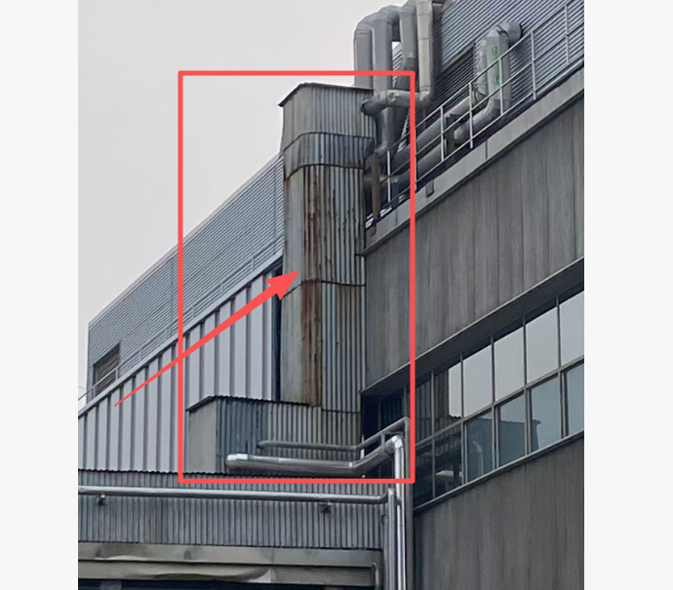
问题一：连廊顶的小屋面按现有形状，外侧在做铝单板包封是否和外立面效果图相符？
问题二：连廊桥架拆除后，两侧的洞口如何封闭？
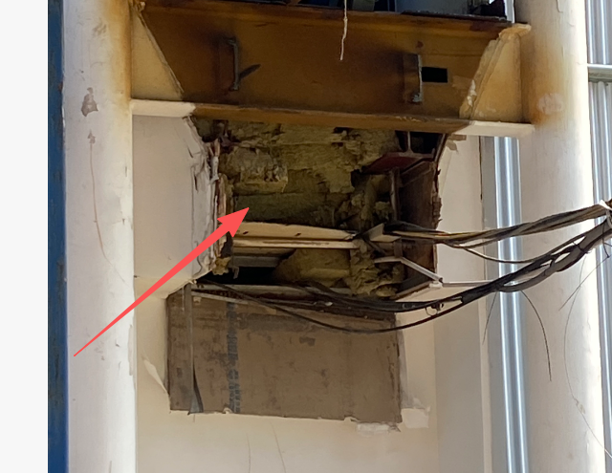
问题三：连廊防火门拆除后，门洞如何封闭及外墙如何施做？
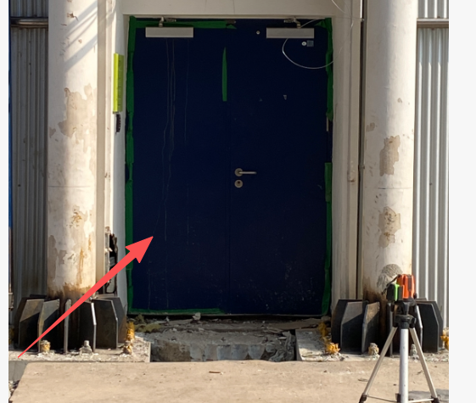
问题四：连廊钢结构柱后期如何装饰（含外观颜色）
